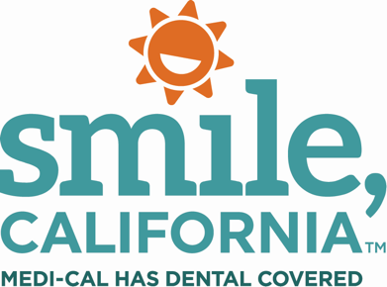

Back-Tooth-School Post Option B Social Media Captions:

In English:
At-home dental care is important but is not a substitute for regular dental visits. Dentists and Dental Hygienists have the “power” to see things that parents might not. Regular dental visits also allow parents and children to develop trust with the dental staff and gives them a better chance to prevent dental problems. Medi-Cal covers two dental check-ups and cleanings a year for members under the age of 21.

Find your Medi-Cal dental home and learn more about oral health and school readiness at SmileCalifornia.org/School-Readiness.

Use hashtags: #SmileCalifornia, #BackToothSchoolCA

En Español:
El cuidado dental en el hogar es importante, pero no reemplaza las visitas regulares al dentista. Los dentistas y los higienistas dentales tienen el “poder” de ver cosas que los padres quizás no vean. Las visitas regulares al dentista también permiten que los padres y los niños desarrollen confianza con el personal dental y les da una mejor oportunidad de prevenir problemas dentales. Medi-Cal cubre dos chequeos y limpiezas dentales al año para miembros menores de 21 años.

Encuentre su hogar dental de Medi-Cal y obtenga más información sobre la salud bucal y la preparación escolar en SonrieCalifornia.org/preparacion-escolar/.

Utilice hashtags: #SonrieCalifornia, #RegresoAClasesCA

